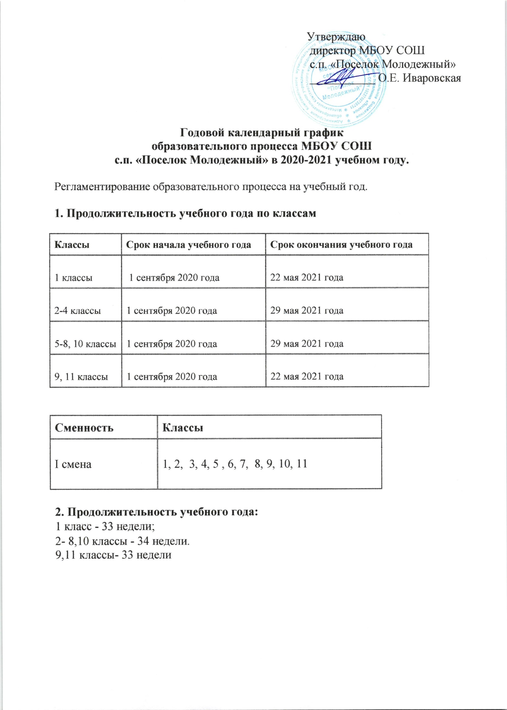

Учебные  четверти | Классы | Срок начала и окончания четверти включительно | Количество учебных недель
I четверть | 1 классы | 01.09 – 21.10 | 8 недель
 | 2-4 классы | 01.09 – 21.10 | 8 недель
 | 5-8,10 классы | 01.09 – 21.10 | 8 недель
 | 9, 11 классы | 01.09 – 21.10 | 8 недель
II четверть | 1 классы | 09.11 – 25.12 | 8 недель
 | 2-4 классы | 09.11 – 26.12 | 7 недель
 | 5-8,10 классы | 09.11 – 26.12 | 7 недель
 | 9, 11 классы | 09.11 – 26.12 | 7 недель
III четверть | 1 классы | 11.01 – 12.02  22.02- 19.03 | 7 недель
 | 2-4 классы | 11.01 – 20.03 | 10 недель
 | 5-8,10 классы | 11.01 – 20.03 | 10 недель
 | 9, 11 классы | 11.01 – 20.03 | 10 недель
IV четверть | 1 классы | 29.03 – 21.05 | 8 недель
 | 2-4 классы | 29.03 – 29.05 | 9 недель
 | 5-8,10 классы | 29.03 – 29.05 | 9 недель
 | 9, 11 классы | 29.03 – 22.05 | 8 недель
Итого за учебный год | 1 классы | 01.09.2020 – 21.05.2021 | 33 недели
 | 2-4 классы | 01.09.2020 – 29.05.2020 | 34 недели
 | 5-8,10 классы | 01.09.2020 – 29.05.2020 | 34 недель
 | 9, 11 классы | 01.09.2020 – 22.05.2020 | 33 недели

Дополнительные каникулы для обучающихся первых классов с 15 по 19 февраля 2020 года (5 дней). 8+8+10+9= 35 недель, но так как 6 дней в течении года выпадает на праздничные дни, то учебный год рассчитан на 34 недели

Каникулы | Классы | Срок начала и окончания каникул | Количество дней
Осенние | 1-11 | 22.10.2020 - 08.11.2020  К занятиям приступить 09.11.2020 | 15 дней
Зимние | 1-11 | 28.12.2020– 10.01.2021  К занятиям приступить 11.01.2021 | 14 дней
Весенние | 1-11 | 22.03.2021 – 28.03.2021  К занятиям приступить 29.03.2021 | 7 дней
Всего | 1 классы | Дополнительные каникулы для обучающихся первых классов с 15 по 21 февраля 2021 года (7 дней).  К занятиям приступить  22.02.2021 | 35 дней
 | 2-11 классы |  | 28 дней

3. Продолжительность уроков:
1 класс - сентябрь-октябрь: 3 урока по 35 минут
ноябрь-декабрь- 4 урока по 35 минут;
январь-май- 4 урока по 45 минут

4. Продолжительность перемен:
2- 11-ые классы
1 перемена - 15 минут
2 перемена – 15 минут
3 перемена - 20 минут
4 перемена - 10 минут
5 перемена -10 минут
6 перемена - 10 минут.
5. Расписание звонков
I смена

УРОК | ЧАСЫ | ПЕРЕМЕНА
Физзарядка | 8.20-8.30
1 | 8.30 – 9.15 | 10
2 | 9.25 – 10.10 | 15
3 | 10.25 – 11.10 | 15
4 | 11.25 – 12.10 | 15
5 | 12.25– 13.10 | 5
6 | 13.15 – 14.00 | 5
7 | 14.05-14.50

6. Проведение промежуточной аттестации в переводных классах:
Промежуточная аттестация в переводных классах (в 1-8,10 классах) в форме итоговых контрольных работ проводится с 13 по 29 мая 2020 года без прекращения общеобразовательного процесса.

7. Проведение государственной итоговой аттестации в 9, 11 классах: Сроки проведения государственной итоговой аттестации обучающихся устанавливаются Федеральной службой по надзору в сфере образования и науки (Рособрнадзор).
8. Проведение государственной итоговой аттестации для учащихся, обучающихся по программам для специальных (коррекционных) образовательных учреждений VIII вида в 9 классе.
Итоговая аттестация проводится по окончании 9- класса в форме экзамена по профессионально-трудовому обучению после прохождения летней трудовой практики сроком с 30 мая по 23 июня. Выпускникам выдаётся свидетельство об обучении.
9. Трудовая практика проводится в 7 классе по завершении учебного года с 01.06.2020 по 12.06.2020 г. В 8 классе с 01.06.2020 по 24.06.2020 г.
Продолжительность трудовой практики:

Класс | Дата начала практики | Дата окончания практики | Количество дней
7 класс | 01.06.2020 г. | 11.06.2020 г. | 10 дней
8 класс | 01.06.2020 г. | 24.06.2020 г. | 20 дней

10. Организация дежурства
Дежурный учитель назначается администрацией школы и дежурит соответственно срокам графика дежурства
.Дежурные учителя начинают свою работу в 8.00 ч. И заканчивают её через 20 минут после последнего урока.
Определить посты учеников дежурного класса по школе:
- у входных дверей, в раздевалках, в рекреациях, на этажах, в коридорах спортзала, в столовой, по лестницам между этажами.
Вменить в обязанности дежурных классов обеспечивать дисциплину учеников, санитарное состояние, сохранность имущества.
Вход учеников на этажи в 8.20.
классные руководители и учителя во время перемен на этажах вместе с дежурным классом обеспечивают дисциплину и порядок, а также несут ответственность за поведение детей на переменах.
Дежурный администратор несет ответственность за нормальный режим работы школы в течение дня, по окончании дня проверяет качество уборки в классах, санитарное состояние школы, берет на хранение классные журналы. Дежурный администратор в конце рабочего дня делает записи в книге дежурного администратора.

11. Режим работы учреждения в период школьных каникул:
Занятия детей в учебных группах и объединениях проводятся по временному утвержденному расписанию, составленному на период каникул, в форме экскурсий, походов, соревнований, работы сборных творческих групп, учебно-тренировочных сборов и др.

